Міністерство освіти і науки України Львівський національний університет імені Івана Франка
Факультет прикладної математики та інформатики

Кафедра програмування

Індивідуальне завдання №1
«Представлення знань»
з курсу «Системи Штучного Інтелекту»

Виконала:
студентка групи ПМІ-36
Тригуб Марта Володимирівна

Львів – 2025
"Представлення знань"
Потрібно представити декларативні знання про задане поняття чотирма моделями представлення знань: у вигляді семантичної сітки (15-20 вершин), у вигляді фреймів з різними зв'язками (не менше 6 фреймів), у вигляді логічної моделі (не менше 6 формул), у вигляді продукційної моделі (не меше 6 продукцій).
Варіант 17
Комунальне підприємство
- Семантична сітка
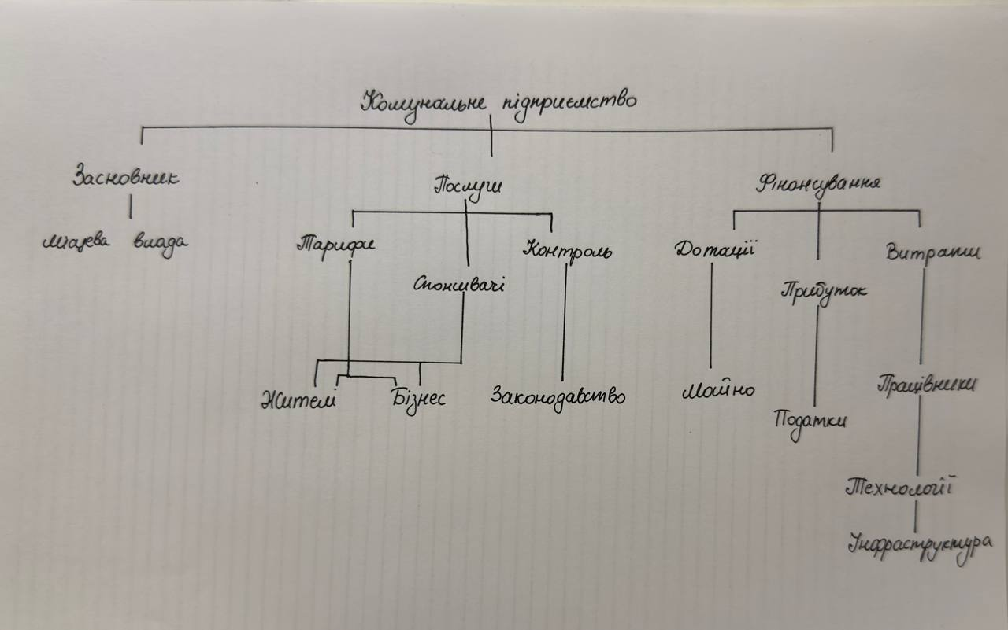
- Фрейми
Комунальне підприємство
Назва | Комунальне підприємство
Тип | Організація
Засновник | Місцева влада
Послуги | Водопостачання  Теплопостачання  Вивезення сміття
Споживачі | Жителі  Бізнес
Фінансування | Тарифи  Дотації  Прибуток

Місцева влада
Тип | Орган управління
Відповідальність | Контроль за КП
Регулювання | Тарифи  Фінансування  Законодавство
Послуга
Тип | Об'єкт діяльності
Види | Водопостачання  Теплопостачання  Вивезення сміття
Оплата | Тарифи
Користувачі | Жителі  Бізнес
Тарифи
Тип | Фінансовий механізм
Керування | Місцева влада
Оплата | Жителі  Бізнес
Дохід | Комунальне підприємство

Працівник
Тип | Людина
Працевлаштування | Комунальне підприємство
Обов’язки | Ремонт Обслуговування  Адміністративні функції
Оплата | Зарплата

Фінансування
Тип | Грошові ресурси
Джерела | Тарифи  Дотації  Прибуток
Використання | Зарплата працівників Інфраструктура  Закупівля обладнання

- Моделі
  - Жителі та бізнес оплачують тарифи
"Якщо x є жителем або бізнесом, то x оплачує тарифи."
  - Тарифи фінансують витрати підприємства
"Якщо існують тарифи, то вони фінансують витрати підприємства."
  - Дотації та прибуток також фінансують витрати
"Якщо підприємство отримує дотації або прибуток, то вони також фінансують витрати."
  - Працівники використовують технології для підтримки інфраструктури
"Кожен працівник використовує технології."
"Якщо щось є технологією, то воно підтримує інфраструктуру."
  - Законодавство контролює тарифи та дотації
"Законодавство контролює як тарифи, так і дотації."
  - Якщо тарифи та дотації контролюються законодавством, то підприємство підпорядковується місцевій владі
"Якщо законодавство контролює тарифи та дотації, то комунальне підприємство підпорядковується місцевій владі."
- Продукційна модель
  - Якщо особа є жителем або бізнесом, то вона оплачує тарифи
IF Особа є Жителем OR Особа є Бізнесом
THEN Особа оплачує тарифи.
  - Якщо тарифи оплачені, то підприємство отримує фінансування
IF Тарифи оплачені
THEN Комунальне підприємство отримує фінансування.
  - Якщо комунальне підприємство отримує фінансування, то воно може покрити витрати
IF Комунальне підприємство отримує фінансування
THEN Комунальне підприємство покриває витрати.
  - Якщо працівники використовують технології, то підтримується інфраструктура
IF Працівники використовують технології
THEN Підтримується інфраструктура.
  - Якщо законодавство контролює тарифи та дотації, то місцева влада контролює комунальне підприємство
IF Законодавство контролює тарифи AND Законодавство контролює дотації
THEN Місцева влада контролює комунальне підприємство.
  - Якщо комунальне підприємство має витрати, але немає достатнього фінансування, то потрібно підвищити тарифи або отримати дотації
IF Комунальне підприємство має витрати AND НЕ достатнє фінансування
THEN Підвищити тарифи OR Отримати дотації.

